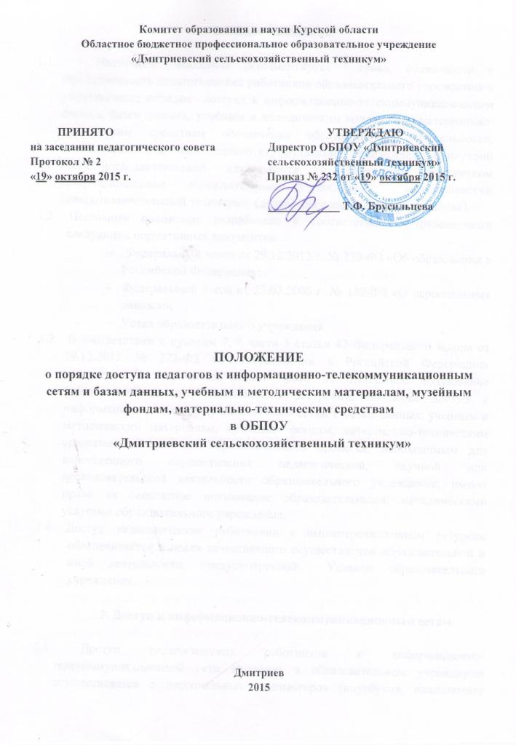1.Общие положения.

1.1. Настоящее положение регламентирует права, обязанности и ответственность педагогических работников образовательного учреждения и устанавливает порядок доступа к информационно-телекоммуникационным сетям и базам данных, учебным и методическим материалам, материально-техническим средствам обеспечения образовательной деятельности, необходимым для качественного осуществления педагогической, научной или исследовательской деятельности в Областном бюджетном профессиональном образовательном учреждении «Дмитриевский сельскохозяйственный техникум» (далее – образовательное учреждение).
1.2. Настоящее положение разработано в соответствии с требованиями следующих нормативных документов:
- Федеральный закон от 29.12.2012 г. № 273-ФЗ «Об образовании в Российской Федерации»;
- Федеральный закон от 27.07.2006 г. № 152-ФЗ «О персональных данных»;
- Устав образовательного учреждения.
1.3. В соответствии с пунктом 7, 8 части 3 статьи 47 Федерального закона от 29.12.2012 № 273-ФЗ «Об образовании в Российской Федерации» педагогические работники имеют право на бесплатное пользование библиотеками и информационными ресурсами, а также доступ к информационно-телекоммуникационным сетям и базам данных, учебным и методическим материалам, музейным фондам, материально-техническим средствам обеспечения образовательного процесса, необходимым для качественного осуществления педагогической, научной или исследовательской деятельности образовательного учреждения, имеют право на бесплатное пользование образовательными, методическими услугами образовательного учреждения.
1.4. Доступ педагогических работников к вышеперечисленным ресурсам обеспечивается в целях качественного осуществления образовательной и иной деятельности, предусмотренной Уставом образовательного учреждения.

2. Доступ к информационно-телекоммуникационным сетям

2.1. Доступ педагогических работников к информационно-телекоммуникационной сети Интернет в образовательном учреждении осуществляется с персональных компьютеров (ноутбуков, планшетных компьютеров и т.п.), подключенных к сети Интернет, без ограничения времени и потребленного графика.
2.2. Доступ педагогических работников к локальной сети образовательного учреждения осуществляется с персональных компьютеров (ноутбуков, планшетных компьютеров и т.п.), подключенных к локальной сети образовательного учреждения, без ограничения времени и потребленного графика.
3. Доступ к базам данных

3.1. Педагогические работники имеют доступ к следующим электронным базам данных:
- профессиональные базы данных;
- информационные справочные системы;
- поисковые системы.
3.2. Информация об образовательных, методических, научных, нормативных и других электронных ресурсах, доступных к пользованию, размещена на сайте образовательного учреждения.

4. Доступ к учебным и методическим материалам

4.1. Учебные и методические материалы, размещаемые на официальном сайте образовательного учреждения, находятся в открытом доступе.
4.2. Педагогическим работникам по их запросам могут выдаваться во временное пользование учебные и методические материалы, находящиеся в методическом кабинете и (или) библиотеке.
Выдача педагогическим работникам во временное пользование учебных и методических материалов, находящихся в методическом кабинете и (или) библиотеке, осуществляется методистом и работниками библиотеки.
Срок, на который выдаются учебные и методические материалы, определяется методистом и работниками библиотеки, с учетом графика использования запрашиваемых материалов.
Выдача педагогическому работнику и сдача им учебных и методических материалов фиксируются в журнале выдачи.
4.3. При получении учебных и методических материалов на электронных носителях, подлежащих возврату, педагогическим работникам не разрешается стирать или менять на них информацию.
4.4. Педагогические работники имеют право на бесплатное пользование образовательными, методическими и научными услугами образовательного учреждения. В целях качественного осуществления образовательной и иной деятельности педагогические работники могут пользоваться авторскими разработками программ учебных дисциплин, междисциплинарных курсов, вариативных дисциплин, междисциплинарных курсов и профессиональных модулей, находящихся в методическом кабинете. Выдача педагогическому работнику и сдача им материалов фиксируются в журнале выдачи.
Педагогические работники могут пользоваться консультациями методиста, заместителя директора по учебной работе по организации деятельности цикловых комиссий, творческих групп в рамках исследовательской работы, по подготовке педагогических работников к профессиональным конкурсам, конференциям, по обобщению опыта и проведению авторских мероприятий. Консультации проводятся в соответствии с графиком работы методического кабинета.

5. Доступ к материально-техническим средствам обеспечения образовательной деятельности

5.1. Доступ педагогических работников к материально-техническим средствам обеспечения образовательной деятельности осуществляется:
- без ограничения к учебным кабинетам, лабораториям, мастерским, спортивному и актовому залам и иным помещениям и местам проведения занятий во время, определенное в расписании занятий;
- к учебным кабинетам, лабораториям, мастерским, спортивному и актовому залам и иным помещениям и местам проведения занятий вне времени, определенного расписанием занятий, по согласованию с работником, ответственным за данное помещение.
5.2. Использование движимых (переносных) материально-технических средств обеспечения образовательной деятельности (проекторы, экраны и т.п.) осуществляется по письменной заявке, поданной педагогическим работником (не менее чем за 3 рабочих дней до дня использования материально-технических средств) на имя лица, ответственного за сохранность и правильное использование соответствующих средств.
Выдача педагогическому работнику и сдача им движимых (переносных) материально-технических средств обеспечения образовательной деятельности фиксируются в журнале выдачи.
5.3. Для копирования или тиражирования учебных и методических материалов педагогические работники имеют право пользоваться копировальным аппаратом.
При отсутствии копировального аппарата в закреплённом учебном кабинете, педагогический работник может сделать необходимое для его профессиональной деятельности количество копий страниц (формата А4, А3, А1) в методическом кабинете, библиотеке техникума.
Количество сделанных копий страниц (формата А4, А3, А1) при каждом копировании фиксируется педагогическим работником в журнале использования копировального аппарата.
Педагогический работник может распечатать на принтере необходимое для его профессиональной деятельности количество страниц формата А4.

6. Доступ к фондам музея техникума

Доступ педагогических работников, а также организованных групп обучающихся под руководством педагогического работника (работников) к материалам музея образовательного учреждения осуществляется бесплатно.
Посещение музея образовательного учреждения организованными группами обучающихся под руководством педагогических работников осуществляется по письменной заявке, поданной педагогическим работником (не менее чем за 2 рабочих дня до даты посещения музея) на имя руководителя музея.

Заключительные положения

Накопители информации (CD-диски, флеш - накопители, карты памяти), используемые педагогическими работниками при работе с компьютерной информацией, предварительно должны быть проверены на отсутствие вредоносных компьютерных программ.

